Adatbázis rendszerek 2
Terméknyilvántartó adatbázis PL/SQL-ben

Készítette: Sztancsik Máté
Neptunkód: W4WXZI
Gyakorlatvezető neve: Dr. Bednarik László

Tartalom
A témakör ismertetése, megtervezése 3
Táblák sémaszerkezete 3
TERMÉK tábla 3
NAPLÓ tábla 4
PL/SQL program megtervezése 4
Tárolt eljárások 4
Tárolt függvények 4
Package 5
Triggerek 5
Kurzorok 5
Kivételkezelés 5
PL/SQL program kódja 6
Képernyőképek 18
Táblák létrehozása 18
Új termék felvitele 18
Termék módosítása 18
Termék törlése 19
Egy adat lekérdezése ID alapján 19
Aggregált függvény 19
Package használat 20
Napló trigger 20
Kontroll trigger (hiba) 20
Napló trigger 21
Explicit kurzor 21
Mesterséges intelligencia használata 22

A témakör ismertetése, megtervezése
A feladat célja egy egyszerű relációs adatbázis kezelése PL/SQL segítségével. Ennek megvalósítására egy alap terméknyilvántartó rendszert készítettem, amelyben különböző műveletekkel (pl. felvitel, módosítás, törlés, lekérdezés) lehet kezelni az adatokat.
A rendszer lehetővé teszi:
- új termék felvitelét,
- meglévő termék módosítását,
- termék törlését,
- adatok lekérdezését,
- valamint a műveletek naplózását.
A megoldás során különböző PL/SQL elemeket használtam, mint például:
- tárolt eljárások,
- függvények,
- triggerek,
- csomag (package),
- kurzorok,
- kivételkezelés.

Táblák sémaszerkezete

TERMÉK tábla
A termek tábla a termékek adatait tárolja.
Oszlop | Típus | Leírás
id | NUMBER | Egyedi azonosító
nev | VARCHAR2 | Termék neve
ar | NUMBER | Termék ára
mennyiseg | NUMBER | Készleten lévő darab

NAPLÓ tábla
A naplo tábla a műveletek naplózására szolgál.

Oszlop | Típus | Leírás
id | NUMBER | Egyedi azonosító
muvelet | VARCHAR2 | Művelet típusa
termek_id | NUMBER | Érintett termék ID
datum | DATE | Művelet időpontja

PL/SQL program megtervezése
A program felépítése során a következő fő elemek kerültek kialakításra:

Tárolt eljárások
- uj_termek_felvitel: új termék beszúrása
- termek_modosit: meglévő termék módosítása
- termek_torol: termék törlése
Ezek az eljárások biztosítják az alap CRUD műveleteket.

Tárolt függvények
- termek_nev_leker: egy adott termék nevének lekérdezése
- ossz_mennyiseg: a teljes készlet összegének meghatározása

Package
A pkg_termek csomag célja, hogy a termékekhez tartozó műveleteket egy egységbe szervezze.
Ez átláthatóbbá teszi a programot és strukturáltabb működést biztosít.

Triggerek
A rendszerben több trigger is megvalósításra került:
- trg_termek_id
Automatikusan generálja a termék azonosítót.
- trg_termek_kontroll
Megakadályozza hibás adatok bevitelét (pl. negatív ár).
- trg_termek_naplo
Naplózza az INSERT, UPDATE és DELETE műveleteket.

Kurzorok
- Implicit kurzor
A SQL%ROWCOUNT segítségével ellenőrzi, hogy történt-e módosítás.
- Explicit kurzor
A termek_lista_kurzor eljárás segítségével a teljes terméklista bejárása történik.

Kivételkezelés
A programban kivételkezelés is alkalmazásra került:
- NO_DATA_FOUND
- RAISE_APPLICATION_ERROR
Ez biztosítja a hibák megfelelő kezelését.

PL/SQL program kódja
-- Új termék felvitele
BEGIN
uj_termek_felvitel('HP Laptop', 250000, 5);
END;
/

-- Termék módosítása ID alapján
BEGIN
termek_modosit(1, 'Laptop PRO', 300000, 3);
END;
/

-- Termék törlése ID alapján
BEGIN
termek_torol(3);
END;
/

-- Egy termék nevének lekérése ID alapján
SELECT termek_nev_leker(24) FROM dual;

-- Összes termék mennyiségének lekérése
SELECT ossz_mennyiseg FROM dual;

-- Package-ben lévő felvitel használata
BEGIN
pkg_termek.uj_termek_felvitel('Gépház', -80000, 50);
END;
/

-- Explicit kurzoros lista kiírása
BEGIN
termek_lista_kurzor;
END;
/

-- Hibás adat tesztelése, itt hibát kell kapni
BEGIN
uj_termek_felvitel('Hibás', -10000, 5);
END;
/

-- Táblák ellenőrzése
SELECT * FROM termek;
SELECT * FROM naplo;

CREATE TABLE termek (
id NUMBER,
nev VARCHAR2(100),
ar NUMBER,
mennyiseg NUMBER
);

CREATE TABLE naplo (
id NUMBER,
muvelet VARCHAR2(20),
termek_id NUMBER,
datum DATE
);

CREATE SEQUENCE termek_seq START WITH 1 INCREMENT BY 1;

CREATE SEQUENCE naplo_seq START WITH 1 INCREMENT BY 1;

CREATE OR REPLACE TRIGGER trg_termek_id
BEFORE INSERT ON termek
FOR EACH ROW
BEGIN
IF :NEW.id IS NULL THEN
:NEW.id := termek_seq.NEXTVAL;
END IF;
END;
/

CREATE OR REPLACE TRIGGER trg_termek_kontroll
BEFORE INSERT OR UPDATE ON termek
FOR EACH ROW
BEGIN
IF :NEW.ar < 0 THEN
RAISE_APPLICATION_ERROR(-20003, 'Az ár nem lehet negatív!');
END IF;

IF :NEW.mennyiseg < 0 THEN
RAISE_APPLICATION_ERROR(-20004, 'A mennyiség nem lehet negatív!');
END IF;
END;
/

CREATE OR REPLACE TRIGGER trg_termek_naplo
AFTER INSERT OR UPDATE OR DELETE ON termek
FOR EACH ROW
BEGIN
IF INSERTING THEN
INSERT INTO naplo (id, muvelet, termek_id, datum)
VALUES (naplo_seq.NEXTVAL, 'INSERT', :NEW.id, SYSDATE);

ELSIF UPDATING THEN
INSERT INTO naplo (id, muvelet, termek_id, datum)
VALUES (naplo_seq.NEXTVAL, 'UPDATE', :NEW.id, SYSDATE);

ELSIF DELETING THEN
INSERT INTO naplo (id, muvelet, termek_id, datum)
VALUES (naplo_seq.NEXTVAL, 'DELETE', :OLD.id, SYSDATE);
END IF;
END;
/

CREATE OR REPLACE PROCEDURE uj_termek_felvitel (
p_nev IN VARCHAR2,
p_ar IN NUMBER,
p_mennyiseg IN NUMBER
)
AS
BEGIN
INSERT INTO termek (nev, ar, mennyiseg)
VALUES (p_nev, p_ar, p_mennyiseg);

COMMIT;
END;
/

CREATE OR REPLACE PROCEDURE termek_modosit (
p_id IN NUMBER,
p_nev IN VARCHAR2,
p_ar IN NUMBER,
p_mennyiseg IN NUMBER
)
AS
BEGIN
UPDATE termek
SET nev = p_nev,
ar = p_ar,
mennyiseg = p_mennyiseg
WHERE id = p_id;

IF SQL%ROWCOUNT = 0 THEN
RAISE_APPLICATION_ERROR(-20001, 'Nincs ilyen ID!');
END IF;

COMMIT;
END;
/

CREATE OR REPLACE PROCEDURE termek_torol (
p_id IN NUMBER
)
AS
BEGIN
DELETE FROM termek
WHERE id = p_id;

IF SQL%ROWCOUNT = 0 THEN
RAISE_APPLICATION_ERROR(-20002, 'Nincs ilyen ID!');
END IF;

COMMIT;
END;
/

CREATE OR REPLACE FUNCTION termek_nev_leker (
p_id IN NUMBER
)
RETURN VARCHAR2
AS
v_nev VARCHAR2(100);
BEGIN
SELECT nev INTO v_nev
FROM termek
WHERE id = p_id;

RETURN v_nev;

EXCEPTION
WHEN NO_DATA_FOUND THEN
RETURN 'Nincs ilyen termék';
END;
/

CREATE OR REPLACE FUNCTION ossz_mennyiseg
RETURN NUMBER
AS
v_osszeg NUMBER;
BEGIN
SELECT SUM(mennyiseg) INTO v_osszeg
FROM termek;

RETURN v_osszeg;
END;
/

CREATE OR REPLACE PACKAGE pkg_termek AS

PROCEDURE uj_termek_felvitel (
p_nev IN VARCHAR2,
p_ar IN NUMBER,
p_mennyiseg IN NUMBER
);

PROCEDURE termek_modosit (
p_id IN NUMBER,
p_nev IN VARCHAR2,
p_ar IN NUMBER,
p_mennyiseg IN NUMBER
);

FUNCTION ossz_mennyiseg
RETURN NUMBER;

END pkg_termek;
/

CREATE OR REPLACE PACKAGE BODY pkg_termek AS

PROCEDURE uj_termek_felvitel (
p_nev IN VARCHAR2,
p_ar IN NUMBER,
p_mennyiseg IN NUMBER
)
AS
BEGIN
INSERT INTO termek (nev, ar, mennyiseg)
VALUES (p_nev, p_ar, p_mennyiseg);

COMMIT;
END;

PROCEDURE termek_modosit (
p_id IN NUMBER,
p_nev IN VARCHAR2,
p_ar IN NUMBER,
p_mennyiseg IN NUMBER
)
AS
BEGIN
UPDATE termek
SET nev = p_nev,
ar = p_ar,
mennyiseg = p_mennyiseg
WHERE id = p_id;

IF SQL%ROWCOUNT = 0 THEN
RAISE_APPLICATION_ERROR(-20001, 'Nincs ilyen ID!');
END IF;

COMMIT;
END;

FUNCTION ossz_mennyiseg
RETURN NUMBER
AS
v_osszeg NUMBER;
BEGIN
SELECT SUM(mennyiseg) INTO v_osszeg
FROM termek;

RETURN v_osszeg;
END;

END pkg_termek;
/

CREATE OR REPLACE PROCEDURE termek_lista_kurzor
AS
CURSOR c_termek IS
SELECT id, nev, ar, mennyiseg
FROM termek;

v_id termek.id%TYPE;
v_nev termek.nev%TYPE;
v_ar termek.ar%TYPE;
v_mennyiseg termek.mennyiseg%TYPE;
BEGIN
OPEN c_termek;

LOOP
FETCH c_termek INTO v_id, v_nev, v_ar, v_mennyiseg;
EXIT WHEN c_termek%NOTFOUND;

DBMS_OUTPUT.PUT_LINE(
v_id || ' - ' || v_nev || ' - ' || v_ar || ' Ft - ' || v_mennyiseg || ' db'
);
END LOOP;

CLOSE c_termek;
END;
/

Képernyőképek

Táblák létrehozása
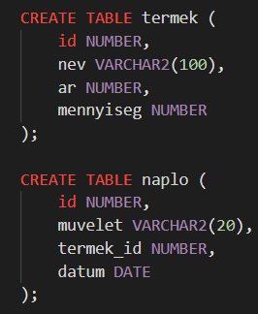

Új termék felvitele
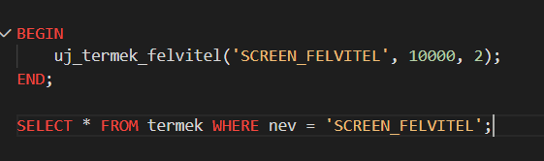
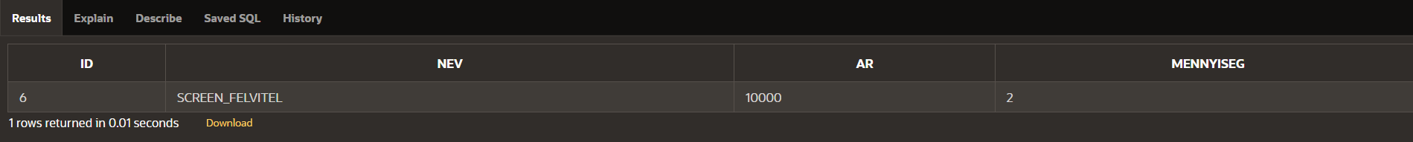

Termék módosítása
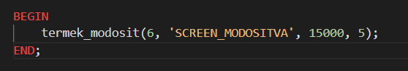
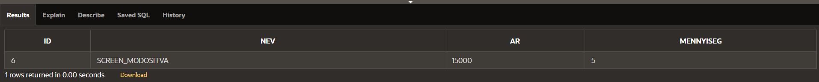

Termék törlése
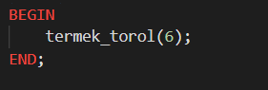
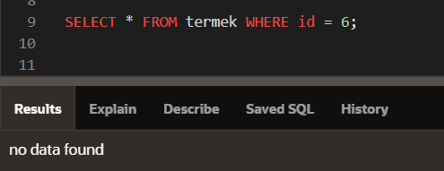

Egy adat lekérdezése ID alapján
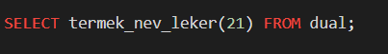

Aggregált függvény
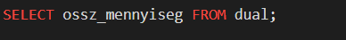
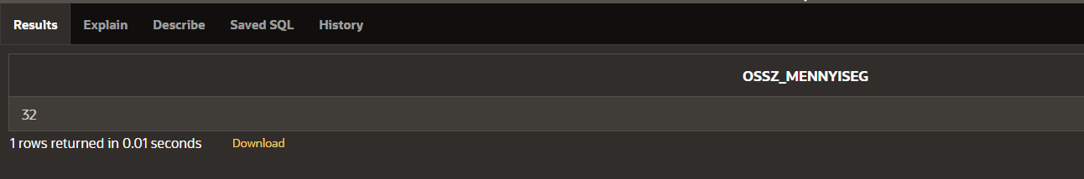

Package használat
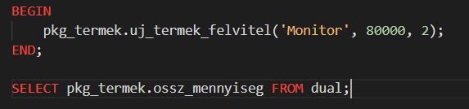

Napló trigger
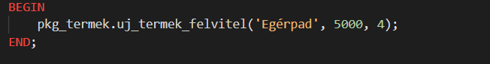
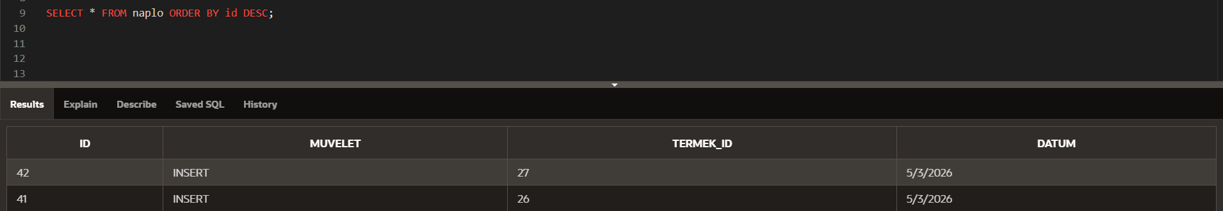

Kontroll trigger (hiba)
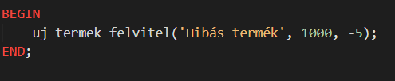
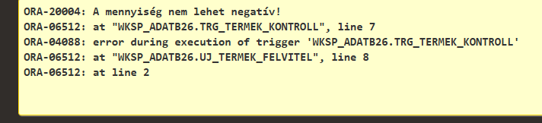
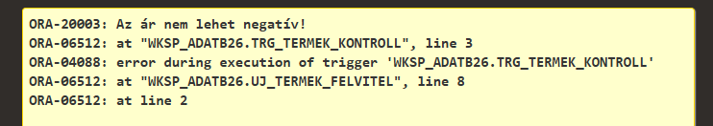

Napló trigger
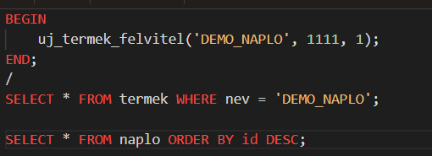

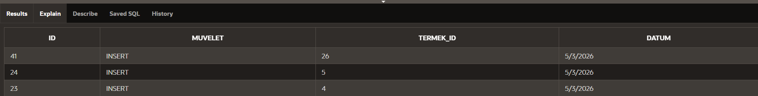

Explicit kurzor
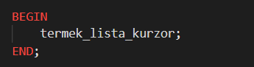
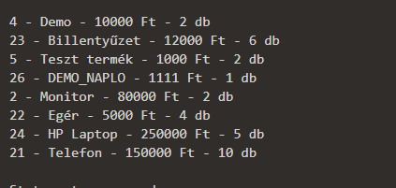

Mesterséges intelligencia használata
A feladat elkészítése során körülbelül 40–45% mértékben vettem igénybe mesterséges intelligencia segítségét.
Az AI-t elsősorban:
- a kód átstrukturálására és átrendezésére használtam, hogy a futtatandó részek (pl. tesztelő parancsok) a kód elejére kerüljenek,
- a package rész megvalósításánál ellenőrzésre és hibajavítási lehetőségek feltárására,
- kisebb szintaktikai hibák javítására,
Fontos kiemelnem, hogy a feladat megoldását nem közvetlenül az AI-val készíttettem el, hanem annak segítségét inkább iránymutatásra és ellenőrzésre használtam, a végső megoldást saját munkával állítottam össze.

